特别提醒：这就是实验报告，请下载后直接在本报告中进行编辑，要求只可以添加实验截图或数据，不能删除原来的内容！！！完成后需要将本实验报告提交回课程平台！！！

《数据库原理与应用A》实验5

专业班级：信科202003 姓名：刘梓淳 学号：202003919

1. 【实验目的】

* 掌握基本的SQL数据查询语句的用法
* 掌握一定的SQL表达式的用法。
* 掌握条件查询的用法。
* 掌握DISTINCT、Limit等短语的用法。

1. 【实验环境】
2. 操作系统：windows XP/7/10等
3. DBMS：MySQL 5.5
4. 数据库工具：SQLyog
5. 【实验准备】
6. 安装MySql图形化管理工具SQLyog（如果实验所用机器上没有的话）

下载[SQLyog](http://eol.sicau.edu.cn/Courses/Down?courseid=302103&rid=2861)安装包（用这里的链接），根据自己机器的字长选择一个版本进行安装（机房的机器都是64位的）：

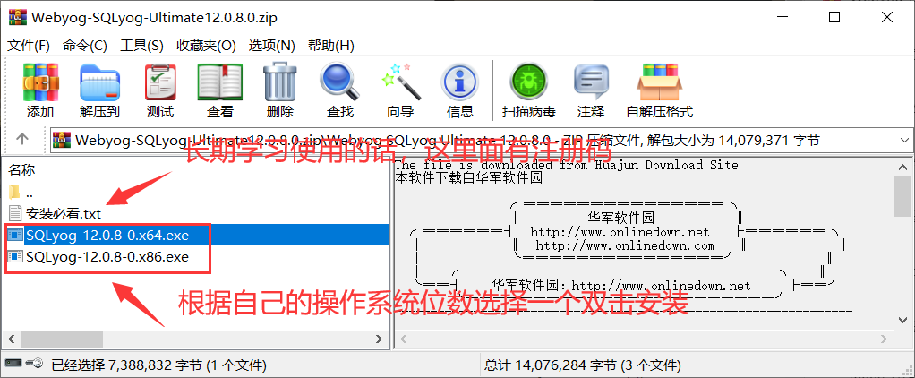

1. 启动SQLyog管理工具管理本地服务器

安装成功后在windows的开始菜单里找到SQLyog并启动它，按照之前的方法创建自己的数据库并打开创建的数据库。往数据库中导入数据，导入数据方式为：在工具栏中点击“数据库”——>“导入”——>“执行SQL脚本”，如下图所示：

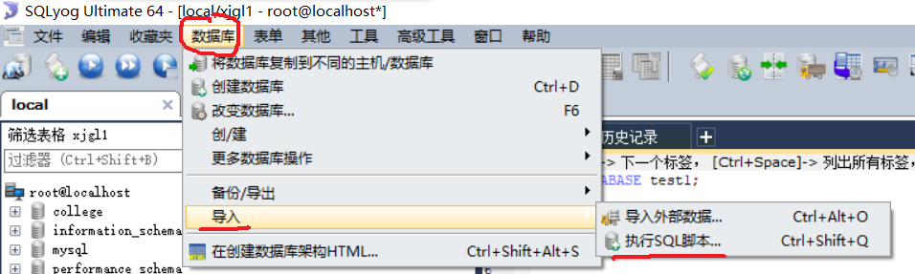

在弹出的对话框中找到SQL脚本文件并执行，如图所示：

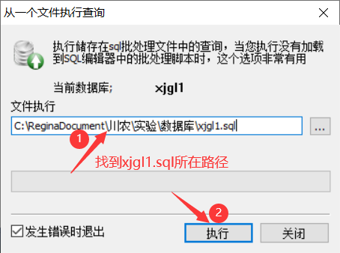

导入成功后，数据库中有4张表：

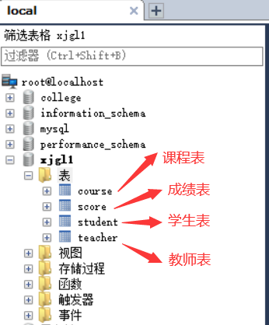

1. 【实验内容】

学习以下SQL查询命令，预习课堂教学内容。将你的命令及运行结果截图粘贴在相应的小题后面。

1. **统计查询练习**

1）--查询教师人数

**将你命令及其执行结果截图放在下面：**

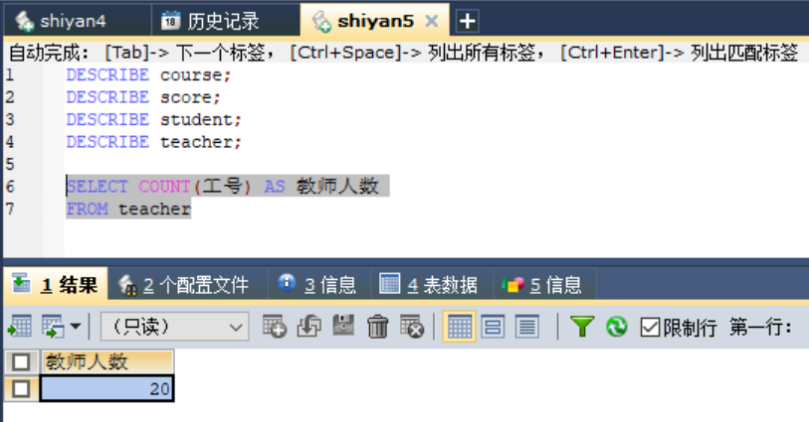

2）--查询讲师的人数、总工资、平均工资、最高工资和最低工资

**将你命令及其执行结果截图放在下面：**

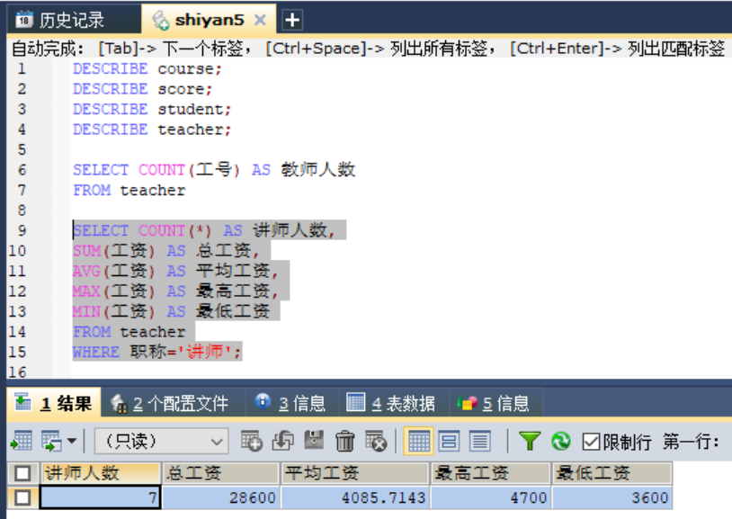

3）-- 查询计算机系学生的人数和平均年龄

提示：有4行，即4个系

**将你命令及其执行结果截图放在下面：**

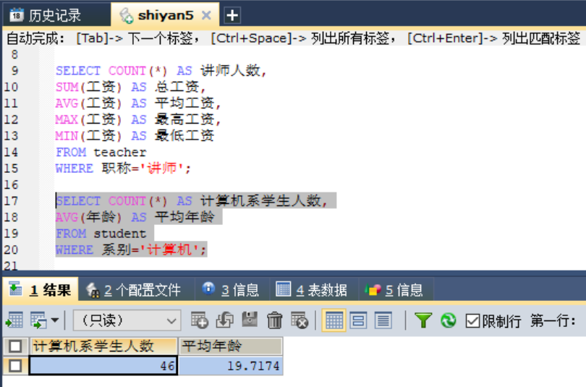

4）-- 查询学“C01”课程的学生的人数、最高分、最低分和平均分

**将你命令及其执行结果截图放在下面：**

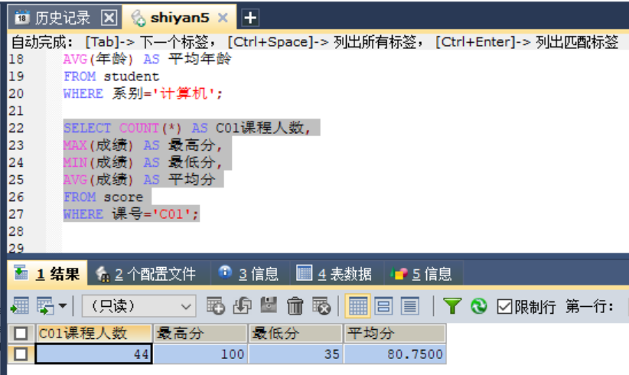

1. **ORDER BY子句练习**

1）-- 按工资的升序显示所有教师的工号、姓名和工资

**将你命令及其执行结果截图放在下面：**

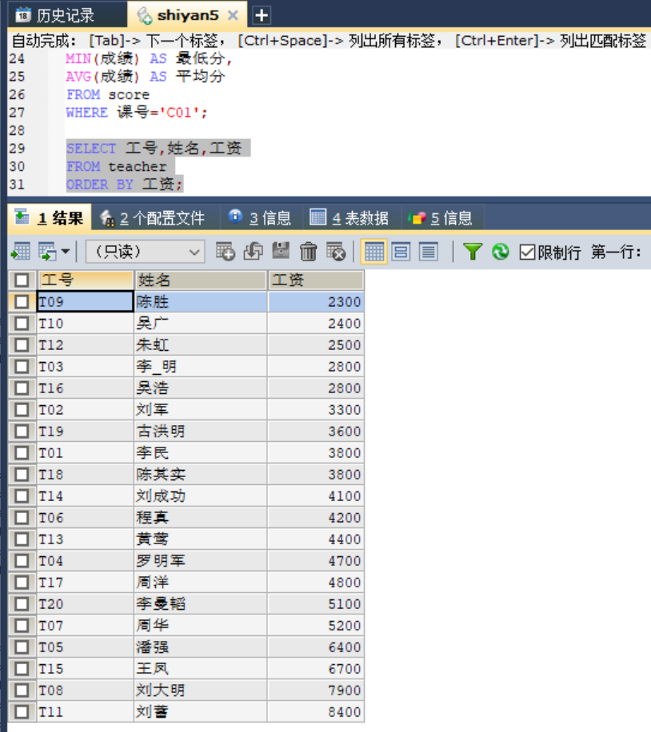

2）--现在改为工资的降序显示所有教师的工号、姓名和工资

**将你命令及其执行结果截图放在下面：**

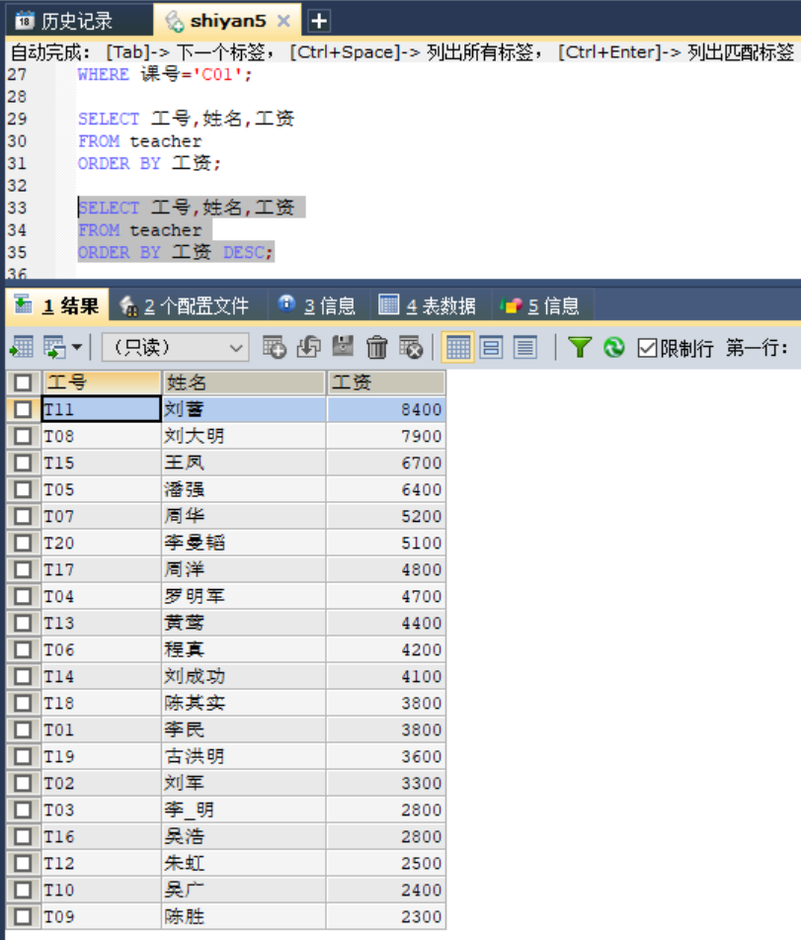

3）-- 查询学生，且要求系相同的学生显示在一起

提示：在一起，也是排序的体现哦

**将你命令及其执行结果截图放在下面：**

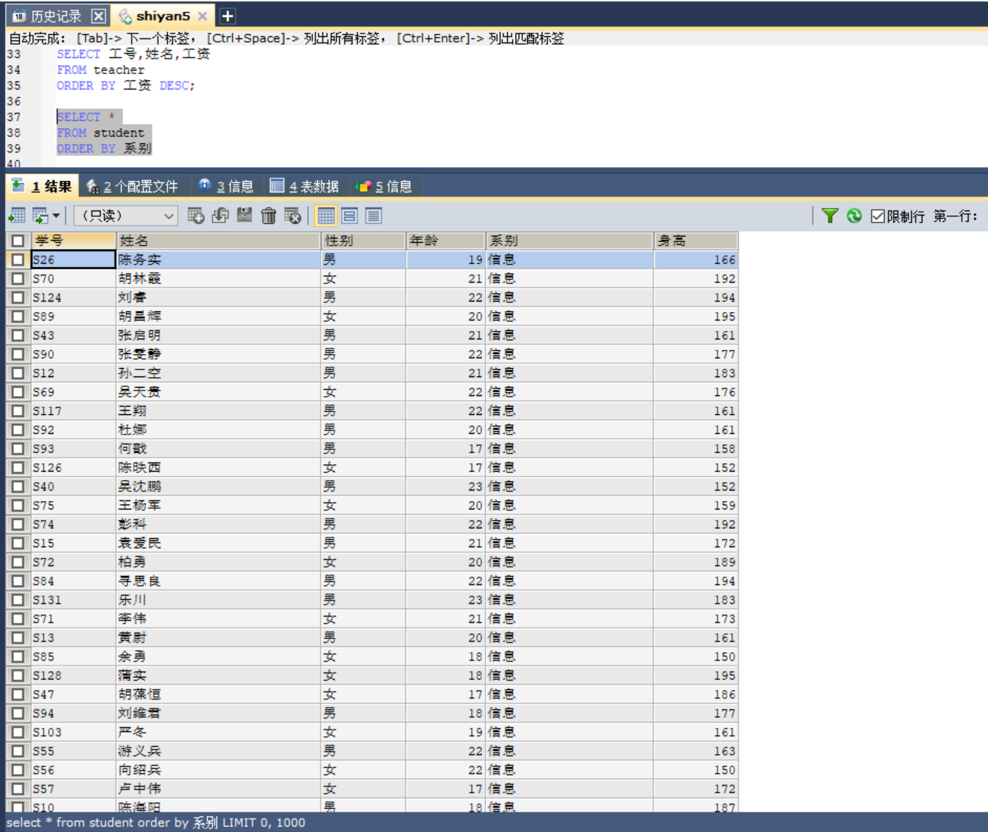

4）-- 查询score表，要求按学号的从小大到排序，同一学生按其成绩的从大到小排序

**将你命令及其执行结果截图放在下面：**

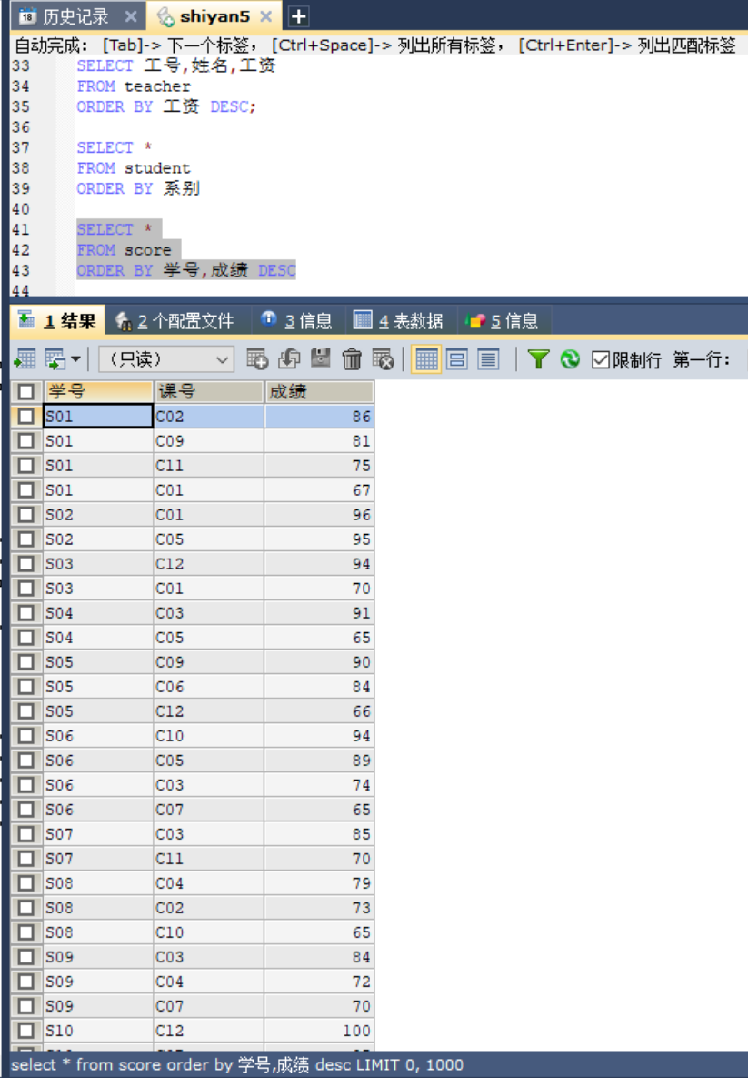

1. **Limit子句练习**

1）-- 查询年龄最大的4位教师

**将你命令及其执行结果截图放在下面：**

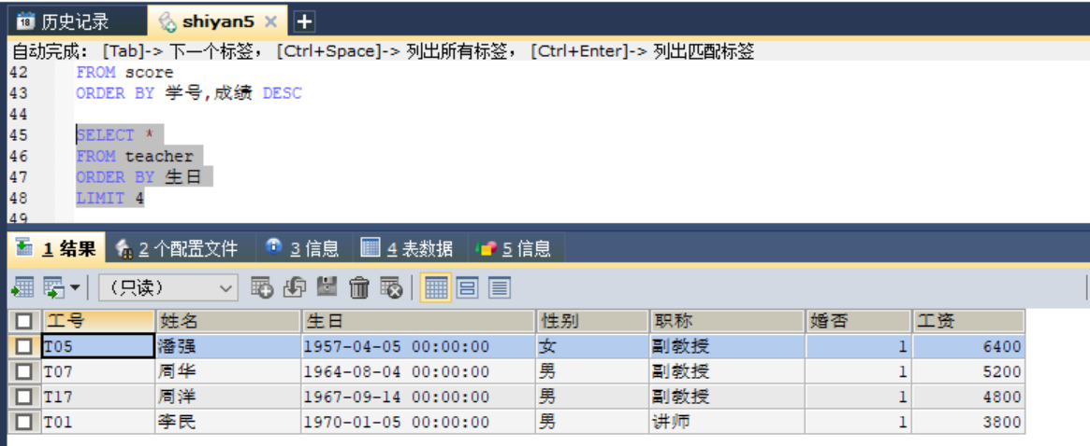

2）-- 查询长得最高的学生

**将你命令及其执行结果截图放在下面：**

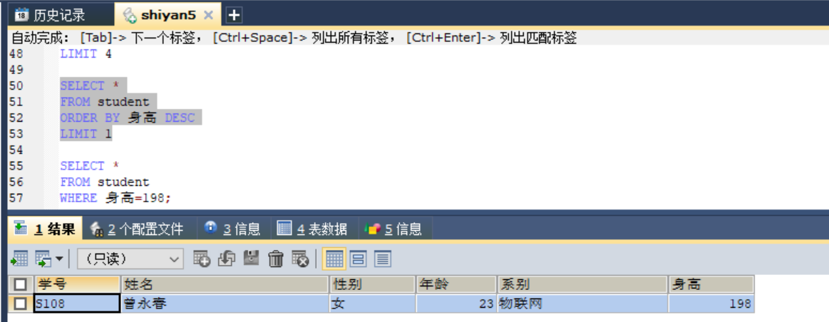

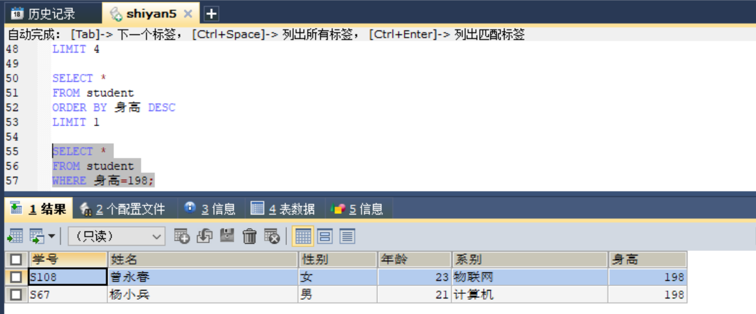

3）-- 查询成绩最高的学生学号、课号、成绩

**将你命令及其执行结果截图放在下面：**

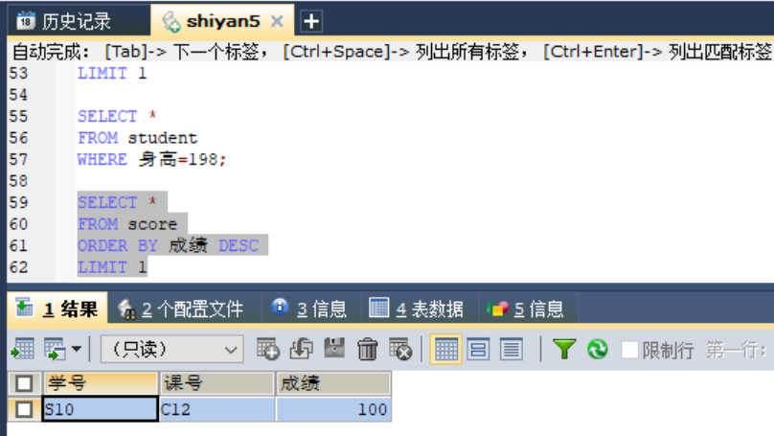

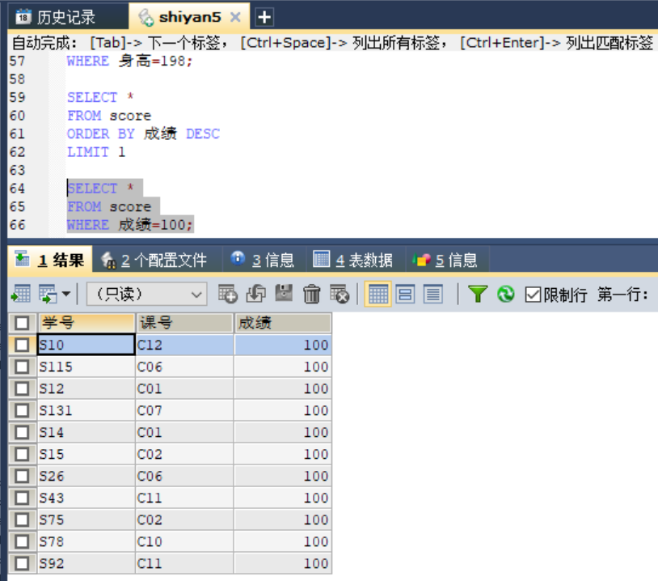

1. **分组统计查询练习**

1)-- 查询教师表中不同职称的人数

**将你命令及其执行结果截图放在下面：**

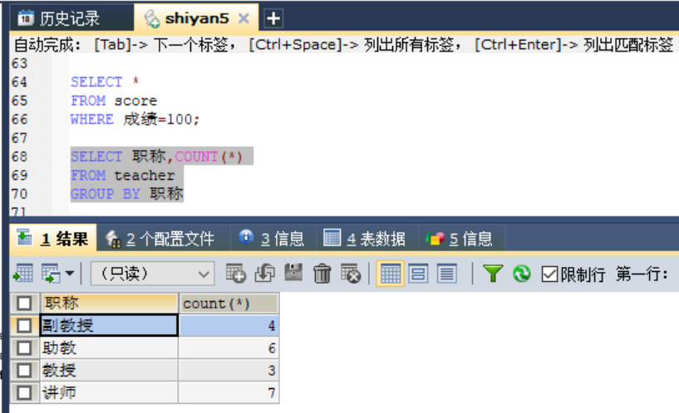

2）-- 查询教师人数在3人以上的职称及其人数

-- Having子句的作用

**将你命令及其执行结果截图放在下面：**

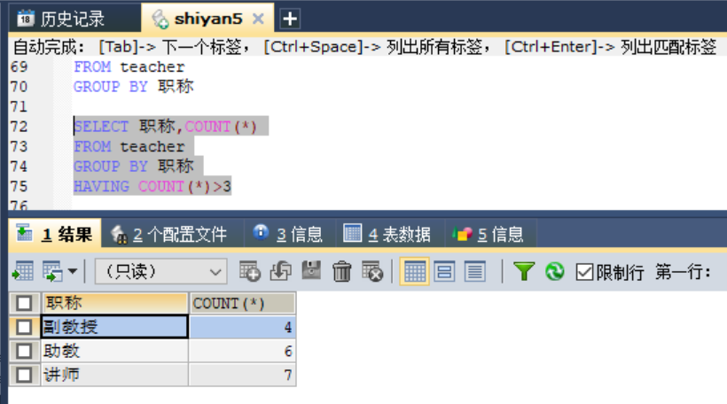

3）-- 查询各职称的不同性别的教师人数

-- 多级分组的用法

**将你命令及其执行结果截图放在下面：**

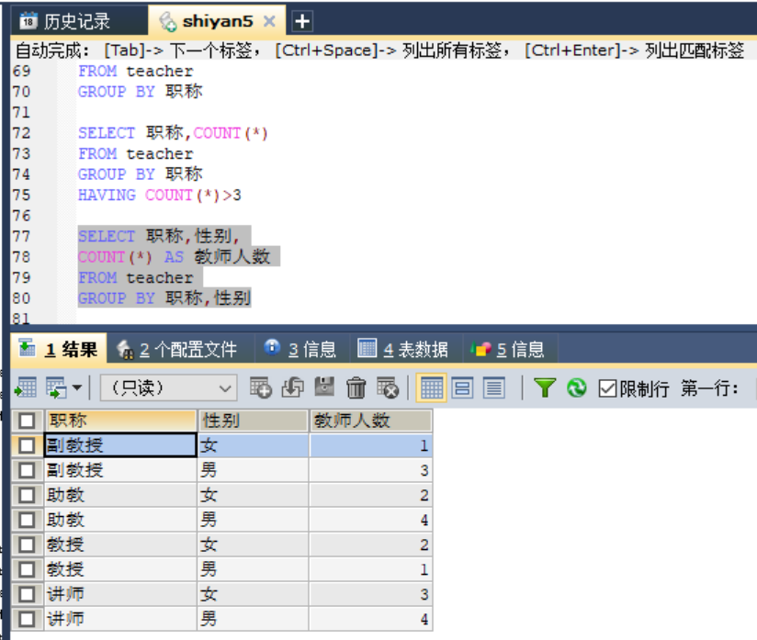

4）-- 查询各职称的不同性别的不同婚姻状况的人数。

**将你命令及其执行结果截图放在下面：**

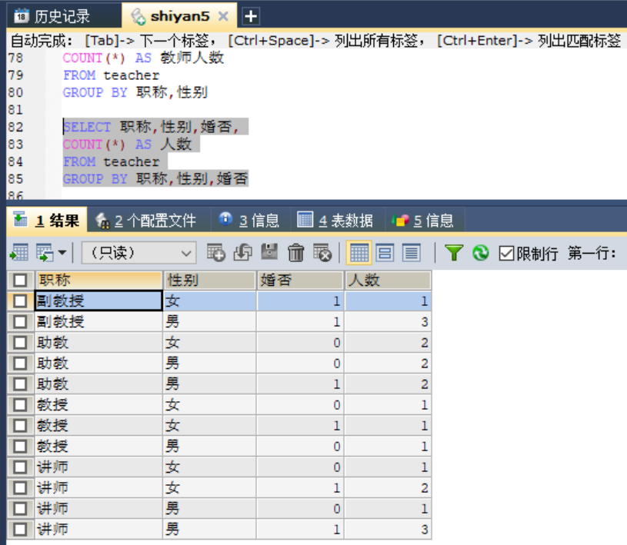

5）-- 查询各个系的男女学生的人数、最高年龄、最小年龄和平均年龄。

**将你命令及其执行结果截图放在下面：**

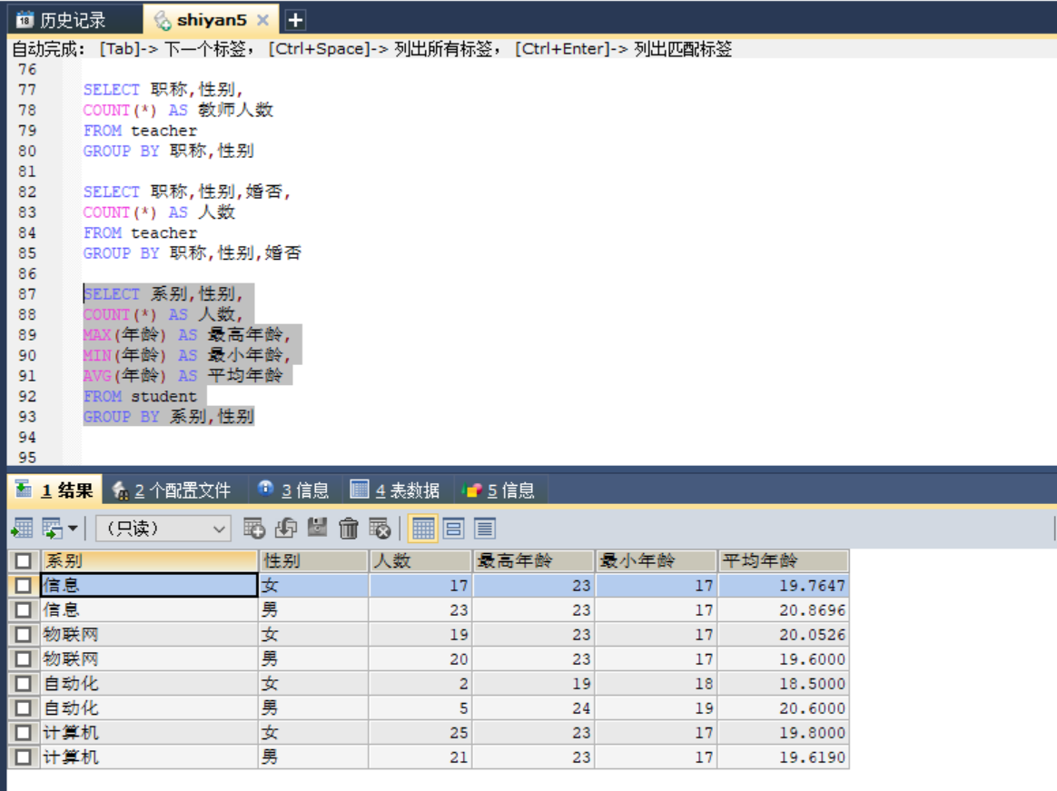

6）-- 查询score表中每个课号有多少学生在学，平均分是多少。

参考答案：结果有12行，其中C01有44人，平均80.75； C03有33人，平均78.8788……

**将你命令及其执行结果截图放在下面：**

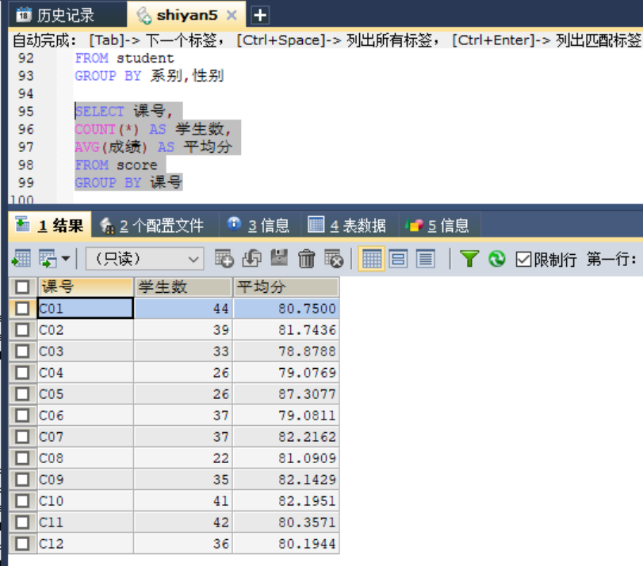

7）-- 查询score表中每个课程号不及格的人数是多少

**将你命令及其执行结果截图放在下面：**

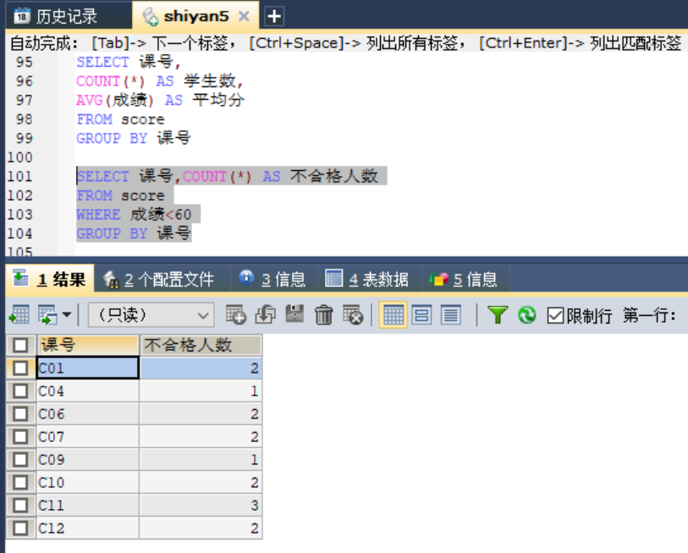

8）-- 查询score表中有哪些学号不及格的课程数超过了1门，他们不及格的课程数是多少？

参考答案：结果有1人，是S24，他有3门不及格

**将你命令及其执行结果截图放在下面：**

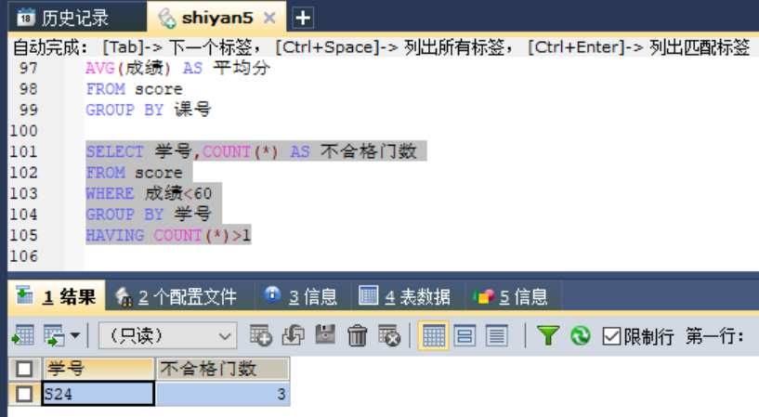

9）-- 查询平均年龄最大的系的名字及其平均年龄值

提示：统计、排序、limit

结果：

**将你命令及其执行结果截图放在下面：**

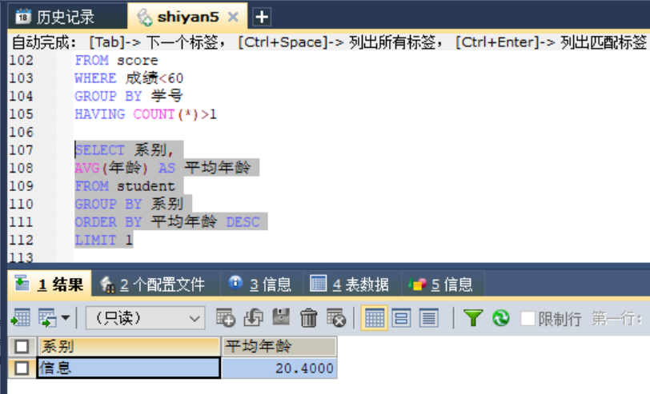

【实验结果】

**请将完成后的本实验报告保存后提交到课程平台。**